Colloque international de la CIHEC (Commission Internationale pour l’Histoire et l’Etude du Christianisme), Lyon, 11-13 juin 2019

Histoire religieuse et autres types d’histoire

Université Lyon 3, 18 rue Chevreul

Mardi 11 juin
Salle 314
9h : Ouverture du colloque par Peter Wirtz (Vice-président recherche de l’Université Jean Moulin Lyon 3), Yves Krumenacker (Vice-président français de la CIHEC, Université Jean Moulin Lyon 3), Anders Jarlert (Président de la CIHEC, Lund University)

Histoire religieuse de la période communiste
9h30 : Vaida Kamuntavičienė (Vytautas Magnus University, Kaunas, Lituanie), « Microhistorical Approach to the Church History: Secret Life of the Sisters of St. Catherine in Soviet Lithuania in the Years 1949–1988 »
10h : Gabriel Peter Hunčaga (Comenius University, Bratislava), « Religious History as “New” History in Post-Communist Historiography Following the Example of History of Religious Orders in the Middle Ages in Slovakia after 1989 »
10h30 : Petra Kuivala (University of Helsinki), « Catholicism and Religious Agency : New Perspectives to the Cuban Revolution »
11h : Discussions
Marges du christianisme
11h30 : Martin Nykvist (Lund University, Suède), « Esoteric Lutherans. How the Modern Spiritualist Movement Shaped the Church Sweden »
Histoire du sport et histoire religieuse
12h : Hugh McLeod (University of Birmingham), « Religious History and Sports History »
12h30 : Discussions

Salle 201  Histoire transnationale, histoire globale et histoire religieuse | Salle 202  Histoire économique et histoire religieuse
14h : Paulo Fontes (Universidade Católica Portuguesa, Lisbonne), « Histoire religieuse et histoire globale au Portugal: un bilan des 30 dernières années » | 14h : Marion Deschamp (Université de Lorraine), « Profession : pasteur. Le nouveau clergé protestant entre vocation religieuse et statut économique (St Empire, 1520-1550) »
14h30 : Riho Altnurme (University of Tartu, Estonie), « Transnational history as a tool for church history – uniting the histories of small nation’s churches » | 14h30 : Alexis Darchis (Université Lumière Lyon 2), « La restauration des fabriques : l’expérience des fabriques intérieures et extérieures (1803-1809) »
15h : Claude Prudhomme (Université Lumière Lyon 2), « Réflexions à partir d’un itinéraire en histoire de la diffusion du christianisme hors d’Europe » | 15h : Discussions
15h30 : Hartmut Lehmann (Universität Kiel), « Some of the problems in writing a Global History of Modern Christianity » | Histoire du livre et histoire religieuse  15h15 : Sophie Alix Capdeville (Université de Jyväskylä), « Histoire de la culture écrite saamie en Finlande à une époque charnière de la formation de la Nation »
16h : Discussions | 15h45 : Discussions
Histoire de la justice et histoire religieuse | Histoire numérique et histoire religieuse
16h45 : Anne Bonzon (Université Paris 8), « Le curé, instance de médiation pour les conflits du quotidien (XVIIe-XVIIIe siècles) » | 16h15 : Katharina Kunter (Universität Giessen, Éditrice de “Global History of Christianity”), « A new methodological approach or just a useful tool? Church History and Digital History »
17h10 : Isabelle Poutrin (Université de Reims Champagne-Ardenne), « La Rote romaine comme instance de médiation dans les affaires matrimoniales et familiales (v. 1560-1650) » | 16h45 : Bernard Hours (Université Jean Moulin Lyon 3), « A standard model for a prosopography of religious orders »
18h : Discussions | 17h15 : Pierre Mesplé (Université Clermont Auvergne), « Histoire religieuse et musicologie, un dialogue fructueux : l’exemple du réseau Muséfrem »
 | 17h45 : Discussions

Mercredi 12 juin : Salle 314
Histoire des savoirs et histoire religieuse
9h : Martin Dutron et Jean-Pascal Gay (Université catholique de Louvain), « Une autre histoire de la théologie pour une autre histoire religieuse ? L’apport des sciences studies »
10h : Discussions
Histoire du genre et histoire religieuse
10h45 : João Luís Inglês Fontes (Nova University, Lisbonne) et Maria Filomena Andrade (Universidade Católica Portuguesa), « Within and outside the cloister: female religious experiences in medieval Lisbon. A contribution for the debate on the relation between gender and religious history »
11h15 : Myriam Deniel-Ternant (Université Paris Ouest Nanterre La Défense), « Le genre ecclésiastique : sexualité et confusion des rôles d’un curé de Gentilly, Claude Rivot, au mitan du XVIIIe siècle »
11h45 : Sini Mikkola (University of Helsinki), « Gender Sensitive Approach Meets Reformation Historical Research: A Case Study from the Finnish Context »
12h15: Discussions

14h : Kristien Suenens (Katholieke Universiteit Leuven), « Des fondatrices religieuses ‘à double voix’ dans la Belgique du XIXe siècle. Histoire de religion – action et passion féminine – tensions de genre »
14h30 : Anders Jarlert (Lund University, Suède), « Women in revival movements in interaction between social and spiritual positions »
15 : Maria Petrova (St. Petersburg State University, Russie), « Feminist online groups versus Orthodox traditional values: a netnographic study of contradictory views on gender practices in contemporary Russia »
15h30 : Alexander Maurits (Lund University, Suède), « At his side – the changing role of the pastor’s wife during the course of the twentieth century »
16h : Discussions

17h15 : Bureau de la CIHEC

Jeudi 13 juin
Excursion : Ars, Châtillon-sur-Chalaronne, Brou (réservé aux participants du colloque et aux membres de la CIHEC)

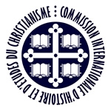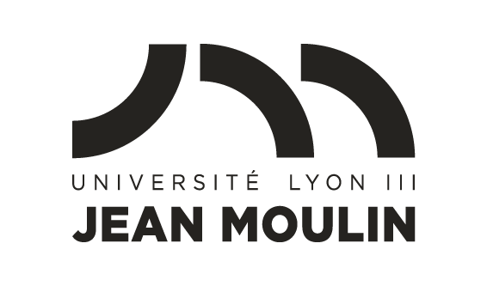
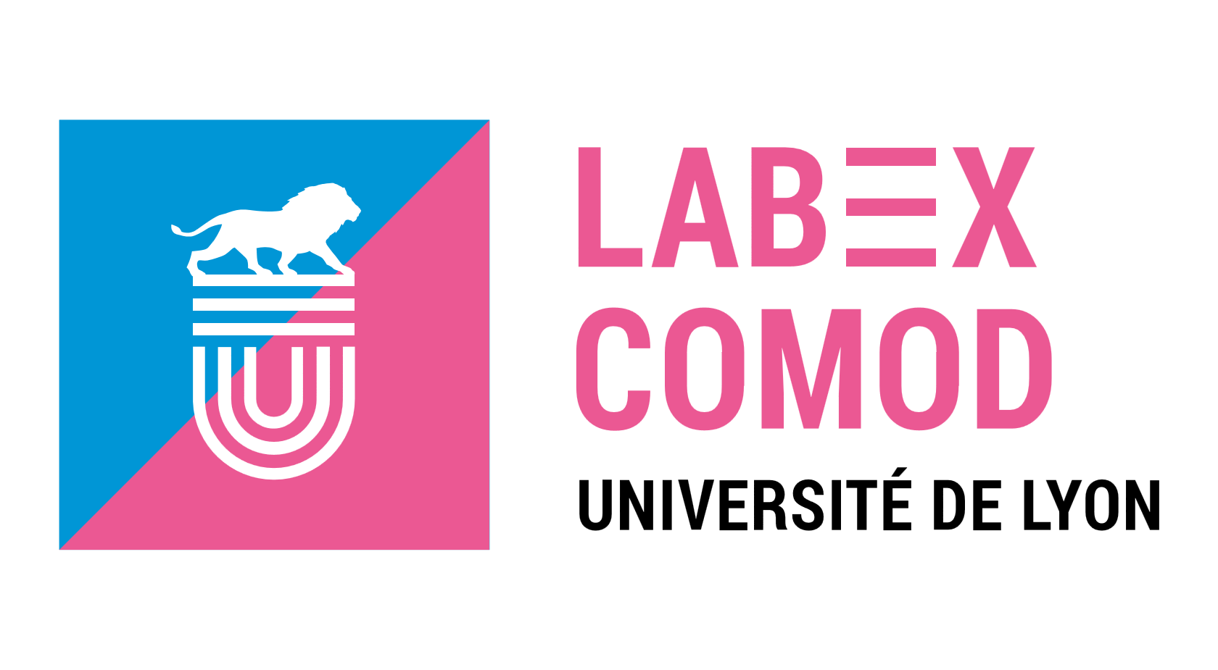
Avec le soutien de la Société d’Histoire religieuse de la France, de la Société d’Histoire du Protestantisme Français, de l’Association Française d’Histoire Religieuse Contemporaine, du Groupe d’Histoire religieuse.

